２０１３年度

日仏社会学会大会プログラム
１０月２６日（土）

会 場
東洋大学
白山キャンパス２号館16階スカイホール
東京都文京区白山5-28-20
TEL 03-3945-7224（代表）

＜参加要領＞

１．大会参加費 大会運営のため参加費（1,000円）を申し受けます。

２．懇親会 懇親会にご出席の方は会費2,000円を大会受付でお納め下さい。

参加ご希望の方は、同封の葉書にて予めお申し込み下さい。
会場：スカイホール
開催時間18：00～20：00

お問合せ 日仏社会学会事務局 〒662-8501兵庫県西宮市上ヶ原一番町1-155
関西学院大学人間福祉学部（山泰幸研究室）
TEL/FAX 0798-54-6953
nichifutsusocio@gmail.com
＜連絡事項＞
＊同封の葉書にて、大会および懇親会のご出欠を10月11日（金）までにお知らせください。
＊2013年度会費の納入をお願いいたします。
郵便振替 00960 6 278804 口座名 日仏社会学会

〈タイムテーブル〉

０９：３０－ 受 付

０９：５５ 開 会 の 辞 荻野 昌弘（日仏社会学会会長・関西学院大学）

１０：００―１０：５０ 自由報告
１．フランス社会におけるエリート主義 ―コンクール・ジェネラルに注目して―
山﨑 晶子（一橋大学大学院）
２．PB商品の取扱比率上昇にみる大手流通企業における競争戦略について
―ルクレールA店での聞き取りをもとに―
森脇 丈子（流通科学大学）

１０：５０―１１：００ 休 憩

１１：００－１２：３５ テーマセッション
「グローバリゼーションと「国家」―ブルデュー国家論の再検討―」
司会 樋口晟子（東北福祉大学）

１１：００ 趣旨説明 紀葉子（東洋大学）

１１：０５ 報告
報告１：国家による思考からの離脱と国家との再遭遇 櫻本陽一（所属）

報告２：ブルデューの「国家と教育」論と社会国家構想 小澤浩明（東洋大学）
報告３：パトスの国家の認識論的切断の困難さについて 紀葉子（東洋大学）

１２：０５ 討論 コメンテーター 小林幸一郎（東洋大学）

１２：２０ 全体討論・質疑応答

１２：３５～１３：３０ 昼 休 み （理事会；スカイホール左側会議室）

１３：３０～１４：００ 総 会

１４：００―１７：２５ シンポジウム 「政治的なものと社会的なもの」
司会：岡崎宏樹（京都学園大学）
通訳：田畠佑実子（慶應義塾大学社会学研究科社会学専攻
ニース・ソフィア＝アンティポリス大学）
北垣徹（西南学院大学）

１４：００ 趣旨説明 岡崎宏樹（京都学園大学）

１４：０５ 基調講演
La sociologie comme philosophie politique
Philippe Chanial（Université Paris-Dauphine）

１５：０５ 報告
報告１：二つのエビデンス・信条・生成・再帰的日常・物語化
―政治的なるものと社会的なるものとを構成するもの― 太田健児（尚絅学院大学）

報告２：社会／政治哲学は社会学といかなる関係を切り結びうるか
―フーコー、ネグリ＝ハートのカント読解を通じて― 佐藤嘉幸（筑波大学）

１６：０５―１６：２０ 休 憩

１６：２０ 全体討論・質疑応答
討論者：北垣徹（西南学院大学）
討論者：藤吉圭二（高野山大学）

１７：２５ 閉会の辞 小澤浩明（東洋大学）

１８：００―２０：００ 懇親会（スカイホール）

主催 日仏社会学会 ／ 共催 日仏会館フランス事務所 ／ 開催校 東洋大学
- 会場へのアクセス 東洋大学白山キャンパスhttp://www.toyo.ac.jp/site/access/access-hakusan.html より
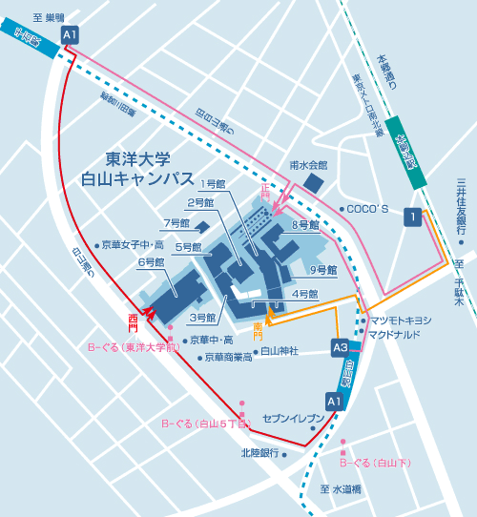

都営地下鉄三田線「千石」駅
• A1出口から「正門・西門」徒歩8分
都営地下鉄三田線「白山」駅
• A3出口から「正門・南門」徒歩5分
• A1出口から「西門」徒歩5分
東京メトロ南北線「本駒込」駅
• 1番出口から「正門・南門」徒歩5分
東京メトロ千代田線「千駄木」駅
• 1番出口から「正門・南門」徒歩15分
JR山手線「巣鴨」駅
• 南口から「正門・西門」徒歩20分
• 都営バス10分（「浅草寿町」行「東洋大学前」下車）

※なお、昼食は６号館地下のフードコートをはじめ学内の施設をご利用になれます。

